山西东泰鑫源煤业有限公司职业病危害因素定期检测报告
1、用人单位名称、地址及联系人
企业名称 | 山西东泰鑫源煤业有限公司
单位地址 | 山西省临汾市尧都区一平垣乡郑家庄村
职业卫生负责人 | 聂保会 | 联系方式 | 13453753075
2、技术服务项目组人员名单
项目负责人 | 闫泽敏
行业技术人员 | 李 剑
卫生工程人员 | 张子朝
公共卫生人员 | 范爱清
检测负责人 | 闫泽敏
检测人员 | 林伟强 闫 瑞 刘 洋 李 剑武泽皓 张子朝 蔡岗岗 樊芳芳 杨圣宇 张 杰 王 浩 宁文伟
检验负责人 | 师淑芳
检验人员 | 张钟栗 王浴静 何 娟 申红鸽
报告书审核人 | 王高田
报告书签发人 | 李 彦
- 现场调查、现场采样、现场检测的专业技术人员名单、时间，用人单位陪同人
现场调查时间 | 2025.08.19-08.20
现场调查人员 | 张子朝、李剑、王浩、宁文伟、杨圣宇、林伟强、闫瑞、武泽皓、李晓乐、张杰
现场采样、测量人员 | 林伟强 闫 瑞 刘 洋 李 剑武泽皓 张子朝 蔡岗岗 樊芳芳 杨圣宇 张 杰 王 浩 宁文伟
用人单位陪同人 | 聂保会
检测日期 | 2025.08.27-08.28
检测类型 | 定期检测
报告日期 | 2025.10.28
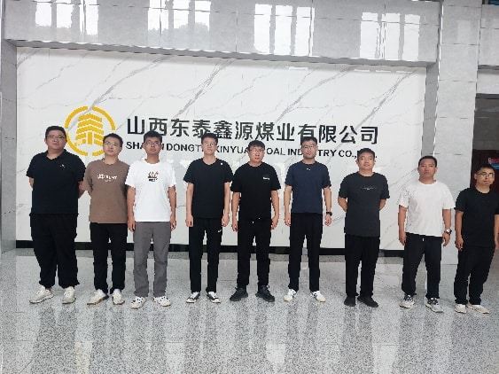
4、证明现场调查、现场采样、现场检测的图像影像

采样日期：2025.08.27-08.28

企业标志性建筑处留影
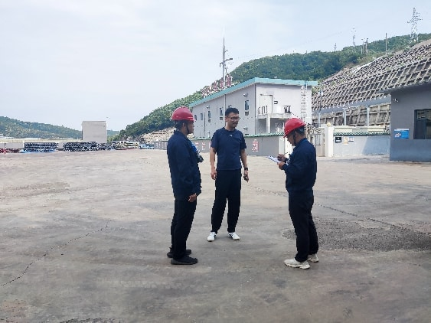

采样日期：2025.08.27-08.28

现场调查资料的图片
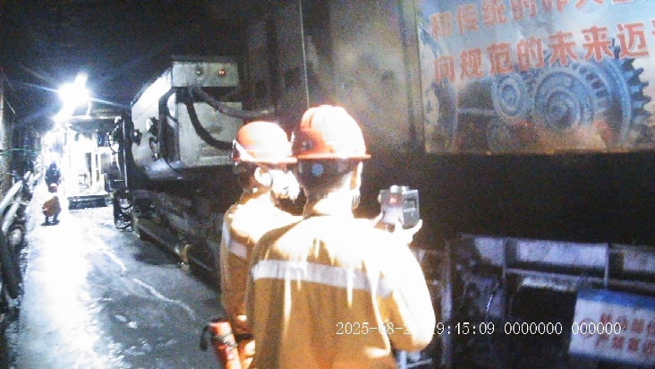

采样日期：2025.08.27-08.28

综采工作面职业病危害因素定点粉尘的检测图片
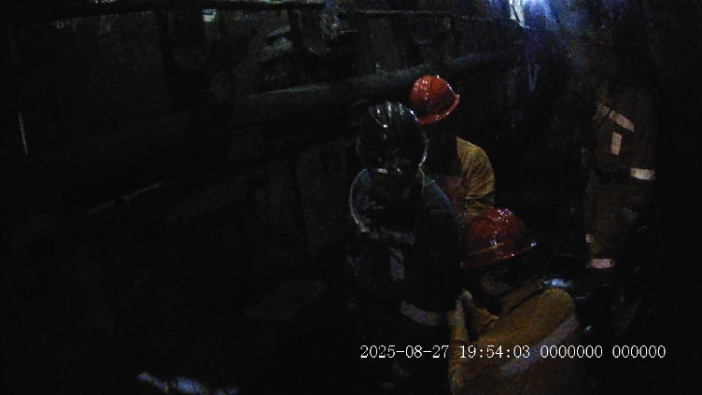

采样日期：2025.08.27-08.28

综采工作面职业病危害因素个体粉尘的检测图片
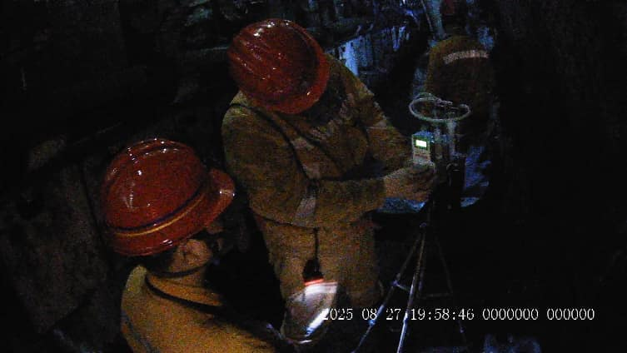

采样日期：2025.08.27-08.28

综采工作面职业病危害因素毒物的检测图片
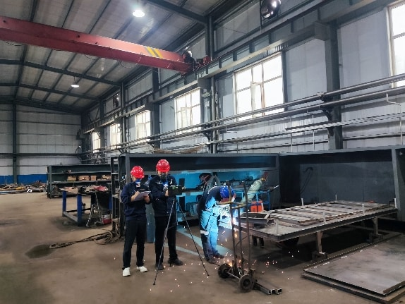

采样日期：2025.08.27-08.28

机修车间职业病危害因素粉尘的检测图片
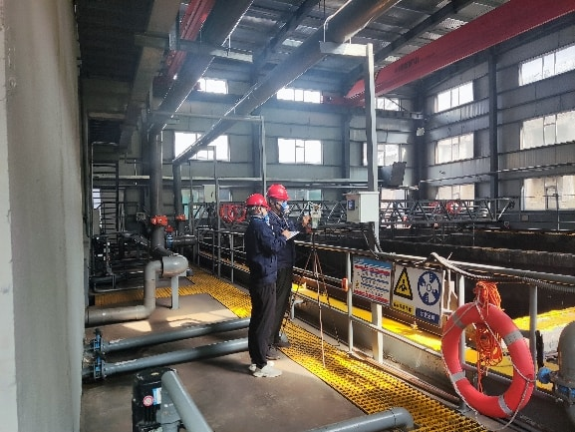

采样日期：2025.08.27-08.28

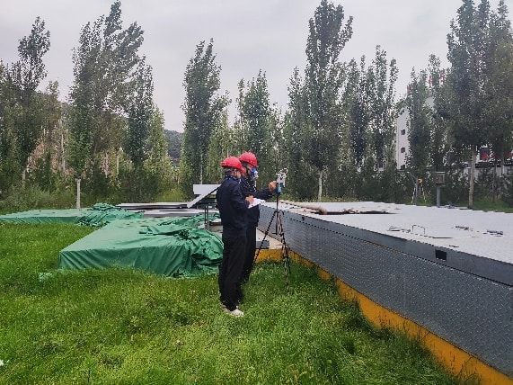
矿井水处理系统职业病危害因素毒物的检测图片

采样日期：2025.08.27-08.28

生活污水处理系统职业病危害因素毒物检测图片
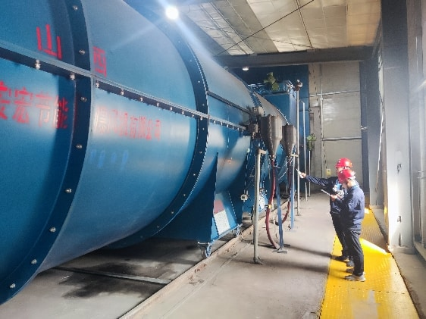

采样日期：2025.08.27-08.28

主扇风机房职业病危害因素噪声的检测图片
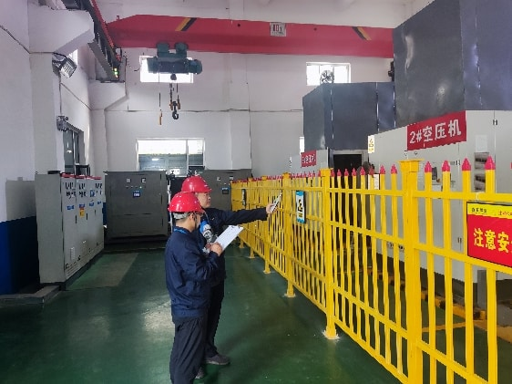

采样日期：2025.08.27-08.28

空压机房职业病危害因素噪声的检测图片

